Exercícios envolvendo Arquivos Binários (Estruturados)
- Com base na estrutura de dados abaixo:
struct TpCidade
{
char Nome[50];
int Populacao;
};

Implemente funções que possam ser executadas a partir do Menu:
[A] Validar a existência do Arquivo de Dados “Cidades.dat”
[B] Cadastrar Cidades
[C] Consultar a População a partir do uso de uma Busca Exaustiva que recebe o Nome da Cidade por parâmetro
[D] Ordenar o Arquivo pelo Nome da Cidade
[E] Exibir o conteúdo do Arquivo
[F] Ordenar o Arquivo, forma decrescente, pela População
[ESC] Finalizar

- Faça uma função para criar um arquivo chamado VENDAS.DAT, onde cada registro será composto pelos seguintes campos: codigo_vendedor, nome_vendedor, valor_venda e mes.
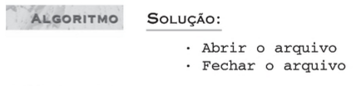

- Faça uma função para incluir um vendedor no arquivo criado no Exercício 1, lembrando que não podem existir dois vendedores com o mesmo código e mesmo mês de vendas.
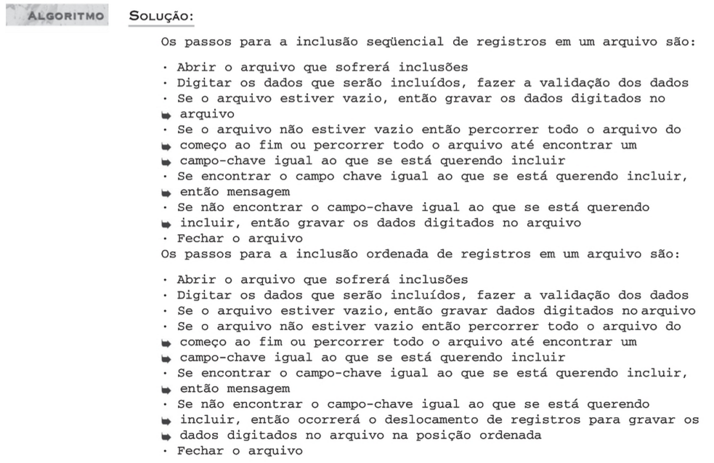

- Faça uma função para alterar o valor de uma venda.
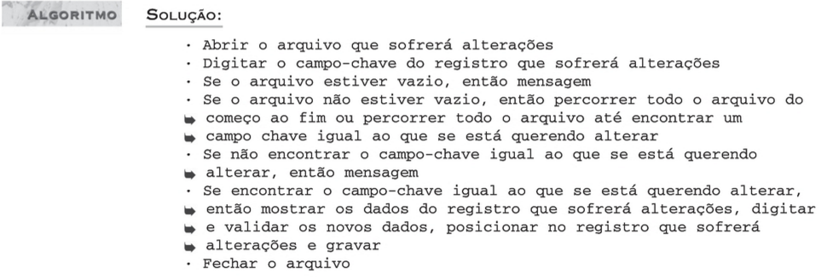

- Faça uma função para excluir um vendedor no arquivo criado no Exercício 1.
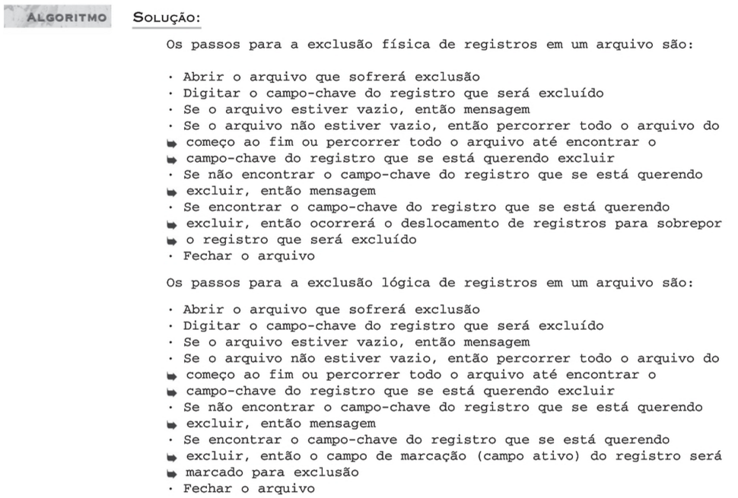

- Faça uma função para consultar um nome e o código do vendedor que mais vendeu em um determinado mês no arquivo criado no Exercício 1.

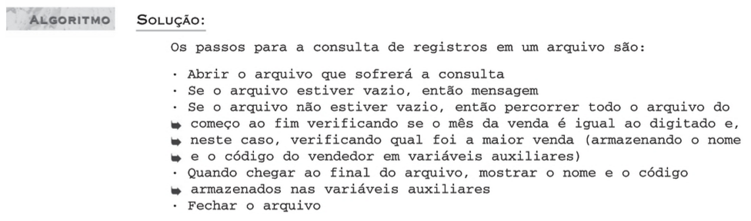
Bibliografia:


